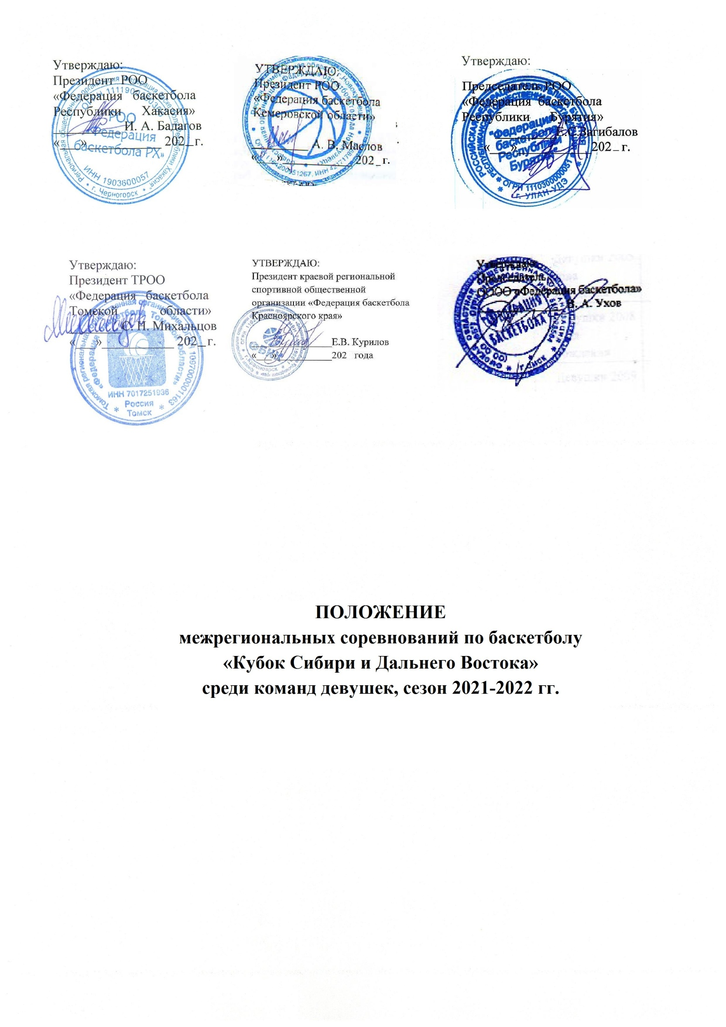

- Цели и задачи
Межрегиональные соревнования «Кубок Сибири и Дальнего Востока» по баскетболу среди команд девушек, сезон 2021-2022 гг (далее – Соревнования) проводятся с целью:
- популяризации и дальнейшего развития баскетбола в Сибирском и Дальневосточном Федеральных Округах;
- определения сильнейших команд;
- укрепления дружественных связей в Сибирском и Дальневосточном Федеральных округах;
- повышения качества проведения соревнований по баскетболу;
- повышения уровня мастерства баскетболистов;
- пропаганды здорового образа жизни.
2. Структура проведения Соревнований
2.1. В структуру Соревнований входят:

Возрастная категория | 1-й этап | 2-й этап | 3-й этап
Девушки 2006 года рождения | Предварительный | Предварительный | Финальный
Девушки 2008 года рождения | Предварительный | Предварительный | Финальный
Девушки 2009 года рождения | Предварительный | Предварительный | Финальный
Девушки 2010 года рождения | Предварительный | Предварительный | Финальный
Девушки 2011 года рождения | Предварительный | Предварительный | Финальный
Возраст игрока в каждой возрастной категории определяется исключительно годом его рождения.

- Правила проведения Соревнований
2.1. Соревнования проводятся в соответствии с «Официальными правилами баскетбола». С учетом всех официальных изменений, уточнений, дополнений и интерпретаций по отдельным статьям «Официальных правил баскетбола», а также в соответствии с настоящим Положением и его приложениями.
Приложения являются неотъемлемой частью Положения.
Команды девушек 2006 г.р. и моложе, играют мячом размера 6. Команды девушек 2008 г.р. и моложе играют мячом размера 5.
2.2. Основные отличия от Официальных Правил баскетбола ФИБА для Соревнований среди команд девушек 2008 г.р. и моложе.
2.2.1. Система защиты: Любая форма зонной защиты запрещена. При нарушении данного требования старший судья игры или Главный судья этапа останавливает игру, просит тренера команды, применяющей зонную систему защиты, изменить её и предупреждает его, что в случае повторного применения зонной защиты или её разновидностей он будет наказан техническим фолом с записью в графу тренера с пометкой «С1». При потере мяча нападающим вследствие применения защитниками зонного прессинга («двойной опеки»), кроме предупреждения тренеру возвращается владение атакующей команде. Мнение старшего судьи игры или Главного судьи этапа по определению применяемой системы защиты является окончательным.
2.2.2. В Соревнованиях для команд девушек 2008 г.р. и моложе игра состоит из четырех (4) периодов продолжительностью по десять (10) минут каждый. Продолжительность единственного дополнительного периода – пять (5) минут. Перерыв между первым и вторым, третьим и четвертым периодами, а также перед дополнительным периодом составляет две (2) минуты. Продолжительность перерыва в игре между вторым и третьим периодами – десять (10) минут.
2.2.3. Послематчевая серия штрафных бросков. Если после окончания дополнительного периода счет равный, то победитель определяется в серии послематчевых штрафных бросков. Процедура проведения послематчевых штрафных бросков определяется Регламентом Первенства РФ и ВС.
2.3. Основные отличия от Официальных Правил баскетбола ФИБА для Соревнований среди команд девушек 2009 г.р. и моложе.
2.3.1. Система защиты: Любая форма зонной защиты запрещена. При нарушении данного требования старший судья игры или Главный судья этапа останавливает игру, просит тренера команды, применяющей зонную систему защиты, изменить её и предупреждает его, что в случае повторного применения зонной защиты или её разновидностей он будет наказан техническим фолом с записью в графу тренера с пометкой «С1». При потере мяча нападающим вследствие применения защитниками зонного прессинга («двойной опеки»), кроме предупреждения тренеру возвращается владение атакующей команде. Мнение старшего судьи игры или Главного судьи этапа по определению применяемой системы защиты является окончательным.
2.3.2. В Соревнованиях для команд девушек 2009 г.р. и моложе игра состоит из четырех (4) периодов продолжительностью по восемь (8) минут каждый. Продолжительность дополнительного периода – четыре (4) минуты. Перерыв между первым и вторым, третьим и четвертым периодами, а также перед дополнительным периодом составляет две (2) минуты. Продолжительность перерыва в игре между вторым и третьим периодами – десять (10) минут.
2.3.3. Послематчевая серия штрафных бросков. Если после окончания дополнительного периода счет равный, то победитель определяется в серии послематчевых штрафных бросков. Процедура проведения послематчевых штрафных бросков определяется Регламентом Первенства РФ и ВС.
2.4. Основные отличия от Официальных Правил баскетбола ФИБА для Соревнований среди команд девушек 2010 г.р. и моложе.
2.4.1. Система защиты: Любая форма зонной защиты запрещена. При нарушении данного требования старший судья игры или Главный судья этапа останавливает игру, просит тренера команды, применяющей зонную систему защиты, изменить её и предупреждает его, что в случае повторного применения зонной защиты или её разновидностей он будет наказан техническим фолом с записью в графу тренера с пометкой «С1». При потере мяча нападающим вследствие применения защитниками зонного прессинга («двойной опеки»), кроме предупреждения тренеру возвращается владение атакующей команде. Мнение старшего судьи игры или Главного судьи этапа по определению применяемой системы защиты является окончательным.
2.4.2. В Соревнованиях для команд девушек 2010 г.р. и моложе игра состоит из четырех (4) периодов продолжительностью по восемь (8) минут каждый. Дополнительного периода нет. Перерыв между первым и вторым, третьим и четвертым периодами составляет две (2) минуты. Продолжительность перерыва в игре между вторым и третьим периодами – десять (10) минут.
2.4.3. Послематчевая серия штрафных бросков. Если после окончания четвертого периода счет равный, то победитель определяется в серии послематчевых штрафных бросков. Процедура проведения послематчевых штрафных бросков определяется Регламентом Первенства РФ и ВС.
2.5. Основные отличия от Официальных Правил баскетбола ФИБА для Соревнований среди команд девушек 2011 г.р. и моложе.
2.5.1. Система защиты: Любая форма зонной защиты запрещена. При нарушении данного требования старший судья игры или Главный судья этапа останавливает игру, просит тренера команды, применяющей зонную систему защиты, изменить её и предупреждает его, что в случае повторного применения зонной защиты или её разновидностей он будет наказан техническим фолом с записью в графу тренера с пометкой «С1». При потере мяча нападающим вследствие применения защитниками зонного прессинга («двойной опеки»), кроме предупреждения тренеру возвращается владение атакующей команде. Мнение старшего судьи игры или Главного судьи этапа по определению применяемой системы защиты является окончательным.
2.5.2. В Соревнованиях для команд девушек 2010 г.р. и моложе игра состоит из четырех (4) периодов продолжительностью по восемь (8) минут каждый. Дополнительного периода нет. Перерыв между первым и вторым, третьим и четвертым периодами составляет две (2) минуты. Продолжительность перерыва в игре между вторым и третьим периодами – десять (10) минут.
2.5.3. Послематчевая серия штрафных бросков. Если после окончания четвертого периода счет равный, то победитель определяется в серии послематчевых штрафных бросков. Процедура проведения послематчевых штрафных бросков определяется Регламентом Первенства РФ и ВС.
2.5.4. После штрафного броска разрешается заступ.
2.5.5. Не применяется правило 24 секунд.
3. Руководство, сроки и место проведения Соревнований
3.1. Руководство организацией и проведением Соревнований осуществляется Главной Судейской коллегией (далее ГСК). Главный судья Соревнований – Хорошев Сергей Александрович, судья 1 категории, г. Абакан. Ответственный за проведение – Мироненко Сергей Антонович, г. Абакан.
3.2. Организация, проводящая этап соревнований выбирается из организаций, подавших предварительные заявки на проведение очередного этапа. Заявки подаются в ГСК не позднее, чем за 45 дней до начала очередного этапа. Заявки подаются в свободной форме по адресу: sport-v-b@r-19.ru
3.3. Предварительные сроки проведения этапов:
Возраст участников | 1-й предварительный этап | 2-й предварительный этап | Финальный этап
2006 г.р. и моложе | 09-16.10.2021 | 11-18.12.2021 | 20-30.04.2022
2008 г.р. и моложе | 25-30.09.2021 | 01-15.01.2022 | 20-30.03.2022
2009 г.р. и моложе | 01-08.10.2021 | 01-10.12.2021 | 07-17.04.2022
2010 г.р. и моложе | 17-24.10.2021 | 16-23.01.2022 | 01-12.05.2022
2011 г.р. и моложе | 25-31.10.2021 | 24-31.01.2012 | 13-25.05.2022
ГСК, по согласованию с организацией, проводящей этап, может изменить сроки проведения очередного этапа.
3.4. Сроки подачи заявок на проведение очередного этапа.
Возраст участников | 1-й предварительный этап | 2-й предварительный этап | Финальный этап
2006 г.р. и моложе | до 10.08.2021 | до 20.10.2021 | до 30.12.2021
2008 г.р. и моложе | до 10.08.2021 | до 10.10.2021 | до 25.01.2022
2009 г.р. и моложе | до 10.08.2021 | до 15.10.2021 | до 20.12.2021
2010 г.р. и моложе | до 10.08.2021 | до 30.10.2021 | до 01.02.2022
2011 г. р. и моложе | до 10.08.2021 | до 10.11.2021 | до 10.02.2022
3.5. Главный судья этапа назначается организацией, проводящей этот этап Соревнований по согласованию с ГСК.
3.6. При возникновении ситуаций, разрешение которых невозможно на основании положений настоящего Регламента, решение принимает Главный судья этапа, по согласованию с ГСК.
3.7. Место проведения каждого этапа определяется ГСК не менее чем за 30 дней до начала этапа.
3.8. Место и дата проведения очередного этапа сообщаются участникам информационным письмом ГСК.
3.9. Главный судья этапа на матчах выполняет функции комиссара.
4. Состав участников
4.1. Соревнования проводятся в пяти возрастных категориях:
- девушки 2006 года рождения и моложе;
- девушки 2008 года рождения и моложе;
- девушки 2009 года рождения и моложе;
- девушки 2010 года рождения и моложе;
- девушки 2011 года рождения и моложе.
4.2. Состав команд:
Девушки 2006 года рождения и моложе.
В составе команды может быть участников:
2006 года рождения – без ограничений;
2007 года рождения – без ограничений;
2008 года рождения – не более 50%
Девушки 2008 года рождения и младше.
В составе команды может быть участников:
2008 года рождения – без ограничений;
2009 года рождения – без ограничений;
2010 года рождения – не более 50%
Девушки 2009 года рождения и младше.
В составе команды может быть участников:
2009 года рождения – без ограничений;
2010 года рождения – без ограничений;
2011 года рождения – не более 50%
Девушки 2010 года рождения и младше.
В составе команды может быть участников:
2010 года рождения – без ограничений;
2011 года рождения – без ограничений;
2012 года рождения – не более 50%
Девушки 2011 года рождения и младше.
В составе команды может быть участников:
2011 года рождения – без ограничений;
2012 года рождения – без ограничений;
2013 года рождения – не более 50%
4.3. К участию в Соревнованиях допускаются команды муниципальных образований Сибирского и Дальневосточного Федеральных округов. По согласованию с ГСК Соревнований могут быть допущены команды из других Федеральных округов, ближнего и дальнего зарубежья.
5. Условия допуска
5.1. Команды допускаются к Соревнованиям при выполнении требований настоящего Положения и по решению ГСК Соревнований.
6. Документы, предоставляемые командами
6.1. В течении 10 календарных дней после публикации в группе Баскетбол Сибири письма от ГСК о месте и дате проведения очередного этапа команда должна направить в ГСК подтверждение об участии в свободной форме по адресу: sport-v-b@r-19.ru.
6.2. В день приезда на очередной этап Соревнований, представитель команды должен предоставить Главному судье этапа следующие документы:
- медицинскую заявку команды, включающую в себя ФИО, дату рождения, спортивный разряд и допуск врача, с подписью и печатью медицинского учреждения, не более 12 игроков, а также ФИО тренера, помощника тренера и сопровождающих лиц;
- техническую заявку;
- паспорт игрока с пропиской на территории муниципалитета, который представляет команда (для игроков, не достигших 14 лет – свидетельство о рождении) и справка из учебного учреждения.
- Полис обязательного медицинского страхования.
6.3. При невыполнении требований команда не допускается до участия в Соревнованиях.
6.4. Неполнота, либо некорректное предоставление сведений об игроках или представителях команды, является основанием для недопуска команды к Соревнованиям.
7. Требования, предъявляемые к командам
7.1. На скамейке команды имеют право находиться только те игроки, представители и
тренеры команды, которые указаны в заявке и допущены к играм главным судьей этапа Соревнований.
7.2. Каждая команда должна иметь не менее двух комплектов формы (светлого и темного). Команда хозяев (указана в расписании первой) играет в форме светлого цвета.
8. Система проведения, определение и награждение победителей и призеров
8.1. Соревнования проводятся в три этапа. Первые два этапа являются отборочными. Третий этап – финальный.
8.2. Система розыгрыша определяется ГСК в зависимости от количества заявившихся команд.
8.3. Команда, занявшая 1-е место в Соревнованиях, получает звание «Победитель Межрегиональных соревнований по баскетболу среди команд девушек – Кубка Сибири и Дальнего Востока». Команда награждается Кубком. Игроки команды, тренер, помощник тренера (не более 13-ти человек) награждаются грамотами и медалями.
Команда, занявшая 2-е место в Соревнованиях, награждается Кубком или плакеткой. Игроки команды, тренер, помощник тренера (не более 13-ти человек) награждаются грамотами и медалями.
Команда, занявшая 3-е место в Соревнованиях, награждается Кубком или плакеткой. Игроки команды, тренер, помощник тренера (не более 13-ти человек) награждаются грамотами и медалями.
8.4. Организация, проводящая предварительные этапы Соревнований, имеет право за свой счет провести награждение победителей, призеров и лучших игроков предварительных этапов.
9. Обеспечение безопасности зрителей и участников
Соревнования проводятся на спортивных сооружениях, отвечающих требованиям соответствующих нормативных актов, действующих на территории Российской Федерации и направленных на обеспечение общественного порядка и безопасности участников и зрителей, а также при условии, наличия акта готовности объекта спорта к проведению мероприятий, утвержденных в установленном порядке. Соревнования не проводятся без медицинского обеспечения.
- Финансовые расходы
Расходы, связанные с организацией и проведением соревнований (награждение победителей, призеров и лучших игроков, аренда спортсооружений) осуществляются за счет организатора проведения этапа Соревнований.
Расходы, связанные с командированием команд (проезд, питание, размещение) осуществляются за счет командирующих организаций.
Стартовый взнос оплачивает каждая команда, принимающая участие в очередном этапе Соревнований. Средствами из стартового взноса финансируется работа судейской и медицинской бригад, награждение победителей и призеров. Стартовый взнос на 1 и 2 этапах составляет 4000 рублей, на 3 этапе – 7000 рублей. Финансовые документы на стартовый взнос (чеки, бланки строгой отчетности и т. д.) не предоставляются.

